附件
心理健康测评手机移动端操作流程

1.打开“小北学生”APP，登录账号：身份证号，登录密码：身份证后六位。
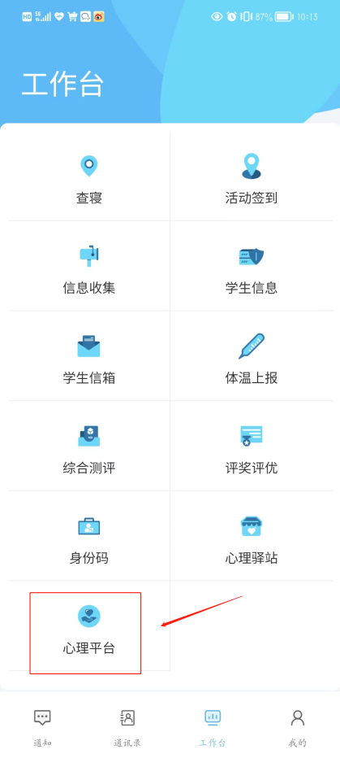
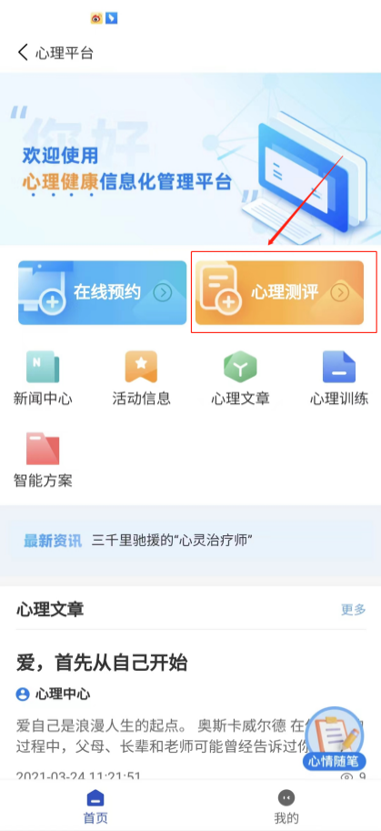
2.点击下方“工作台”中的“心理平台”功能，在首页找到“心理测评”模块，点击进入。查看测评任务“2025年春季学期心理普查”，点击“进入答题”，完成心理危机干预量表。
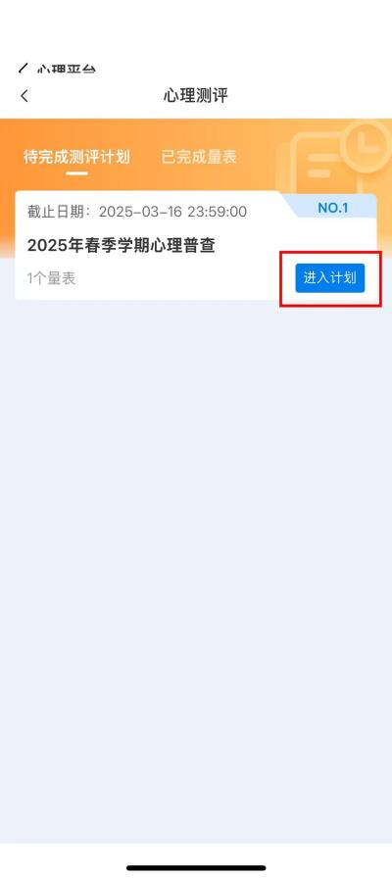
3.阅读知情同意书并点击“同意”，认真阅读“指导语”，注意“指导语”所提示的时间范围，进入作答界面，开始作答（当前题目作答结束方能作答下一题，作答期间可开启“自动跳转至下一题”）。
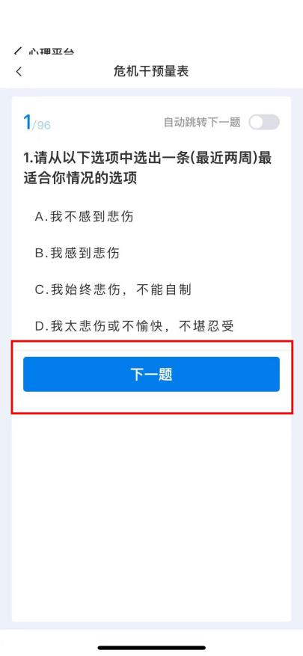
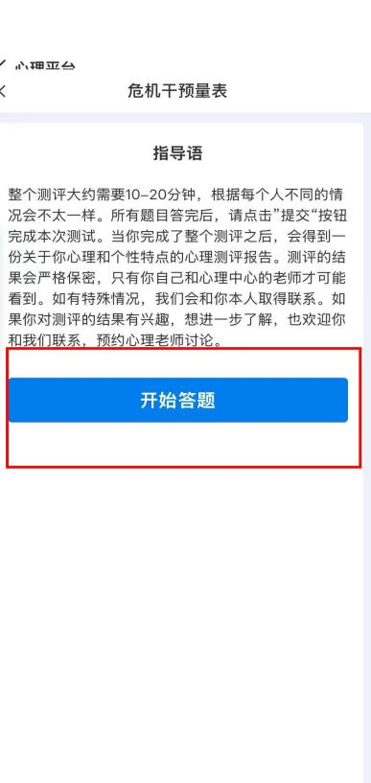
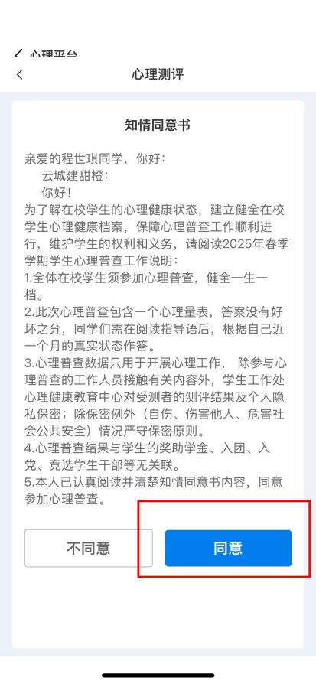
4.完成后点击“提交”，提交成功后若有未完成量表系统会进行提示，量表作答完成后检查是否完成测评计划。
